DOCUMENTATION
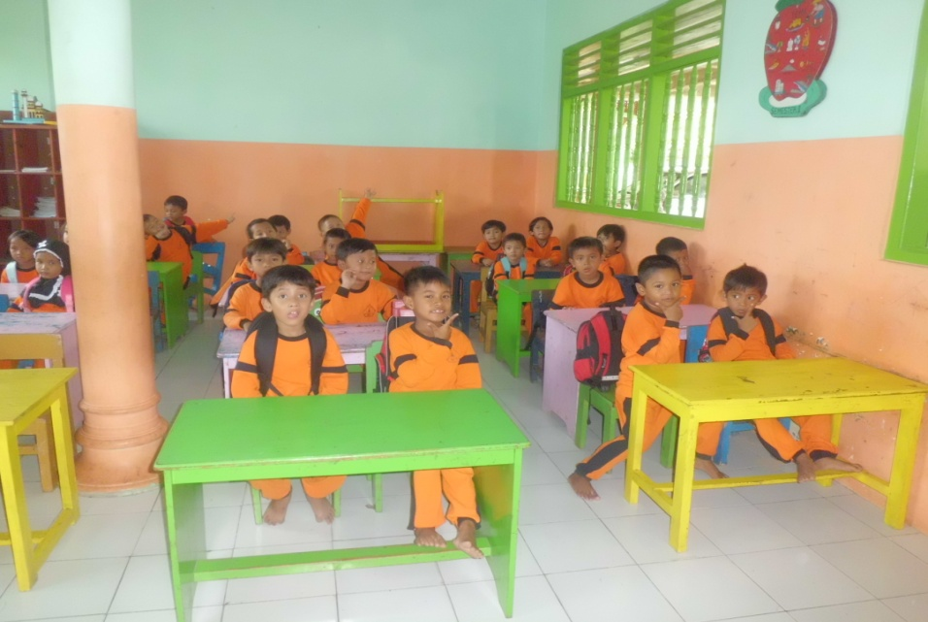

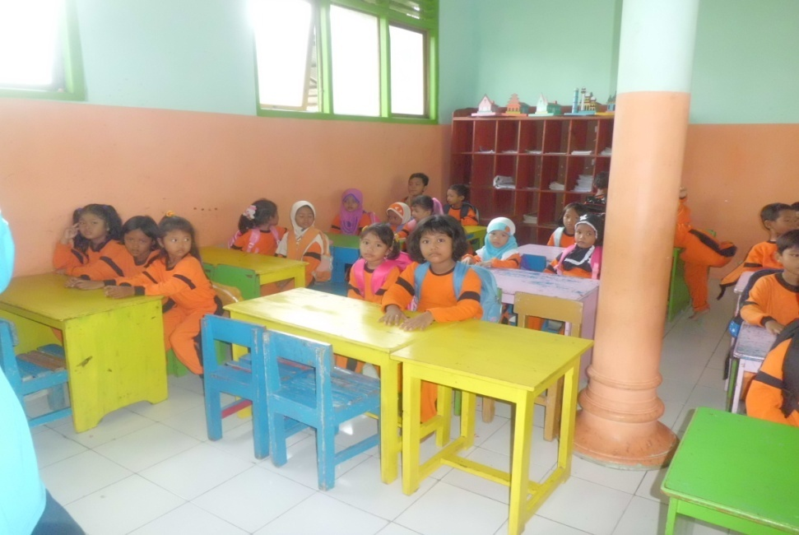

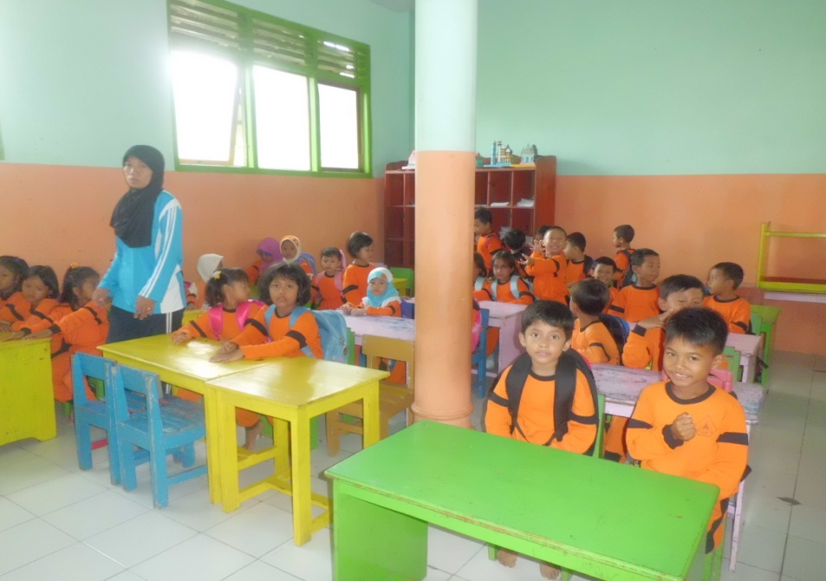

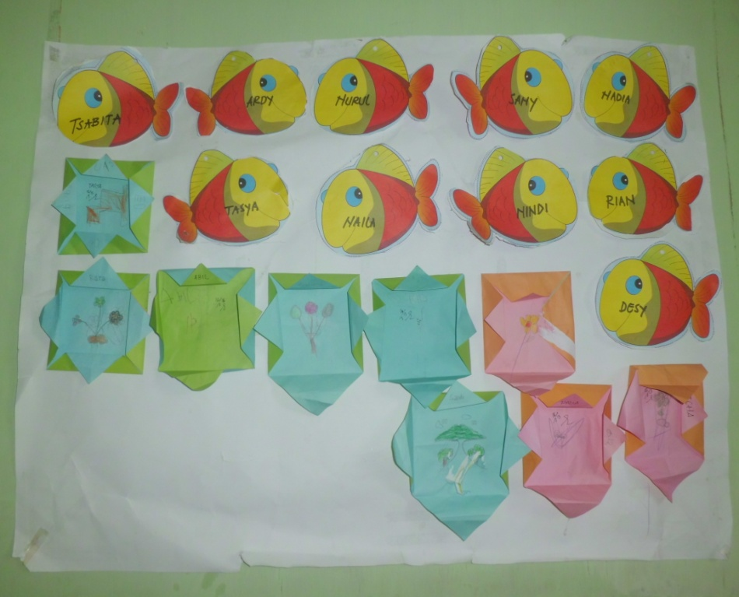

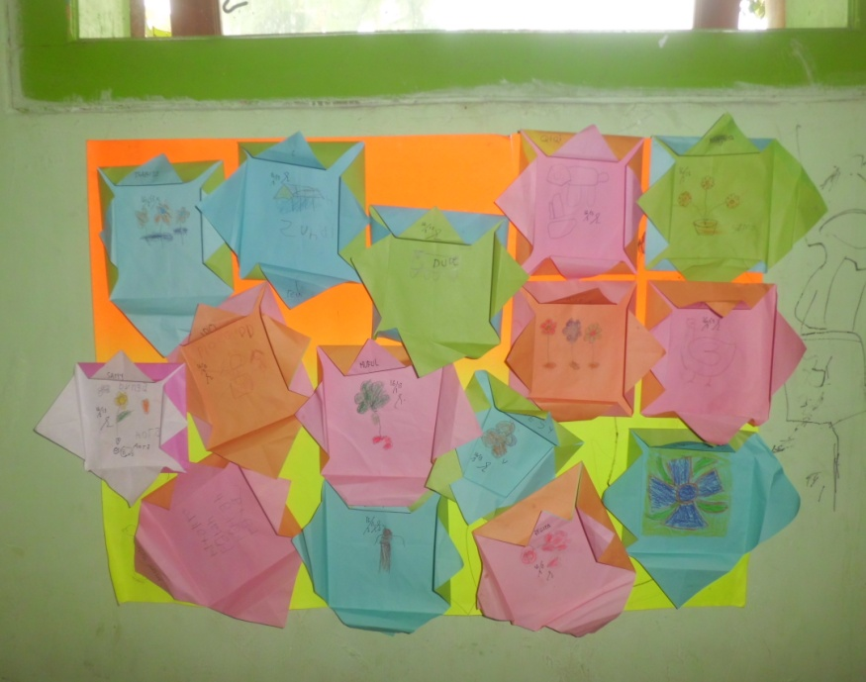

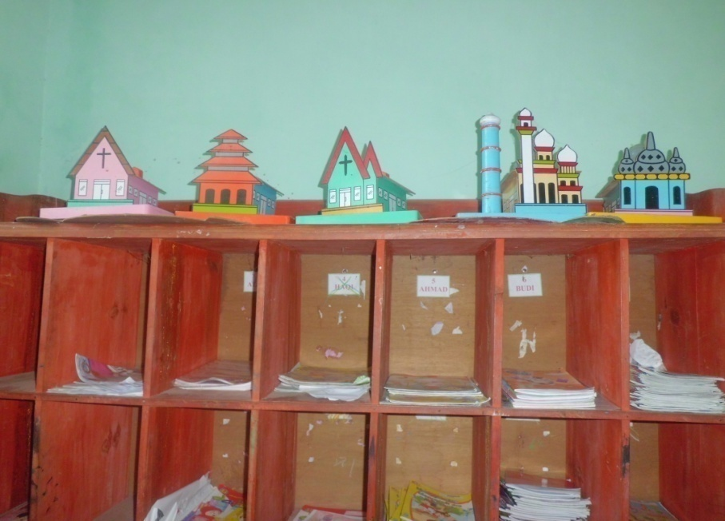

BIBILIOGRAPHY
Donal, Ar. Introduction to Research in Education, 1985,New York: CBS college Publishing.
Berliner, David C, and N.L. Gage. Educational Psycology, 1984,London: Hougton Mifflin Company Boston.
Ernest R, Hilgrad and Bower,Gordon H. Thoeries of Learning ,1981,London: Prentice Hall International.
Syah, Muhibbin. Psikologi Pendidikan, 2005,Bandung : Remaja Rosdakarya.
Manser,Martin H . Oxfort Learner’s Pocket Dictionarry new Edition, 1991,Oxfort : Oxfort University Press.
Surahman,M.Sc.Ed,Winarno. Pengantar Penelitian Ilmiah,1990,Bandung : penerbit Transito.
Sugiyon. Metode Penelitian Bisni,.2005,Bandung: CV Alfabeta, Eighth Edition.
Mardalis. Metode Penelitian; Suatu Pendekatan Proposal,2005,Jakarta: Penerbit Bumi Akasara.
Http:/Kenny. Mpls.k12.mn us/kindergarten.html.
Setiyadi,Bambang. Teaching English As a Foreign Language. 2006,Yogyakarta: Graha Ilmu.
Syafi’i, Asrof . Metodology Penelitian Pendidikan. 2005,Surabaya: eLKAF
Suryanto.K.E. Kasini. English for Young Learner. 2007,Jakarta: PT Bumi Aksara.
Sadiman, Ari. Media Pendidikan:Pengertian,Pengembangan dan Pemanfaatannya,1986,Jakarta: Rajawali.
Usman,M. Basyirudin. Media Pembelajaran,2002,Jakarta: Ciputat Press.
Hamalik, Oemar . Media pembelajaran,2003,Bandung : Citra Aditya Bakti.
Arsyad, Azha. Media Pembelajaran,2003, Jakarta: PT. Raja Grafindo Persada.
Sudjana, Nana. Media Pengajaran,1989,Bandung: Sinar Baru Bandung.
Anderson, Ronal. Pemilihan dan Pengembangan Media untuk Pembelajaran,1987, Jakarta: Rajawali Pers.
Soekawati, dkk. Meningkatkan Rancangan Instruksional ( Instruxtional Design).1995,Jakarta: PT. RajaGrafindo Persada.
Larsen-freeman, Diane. techniques and principles in language teaching.1986,Hong Kong: Oxfort Univercity.
Lisbeth,Wendy, A. Scot . Teaching English to Children.1992,London New York: Longman.
Steinberg, Donny D. An Induction to Psycholinguistics.1993, New York : Longman.
Suryabrata , Sumadi, Metode Penelitian,1983, Jakarta: Raja Grafindo.
Moleong, Lexy. J, Metode Penelitian kualitatif,2000, Bandung: Remaja Rosdakarya
Irawan, Prasetyo, Logika dan Prosedur Penelitian,1999,Jakarta: STAI IAN
Arikunto, Suharsini. Prosedur Penelitian Suatu Pendekatan Praktek,2002, Jakarta: Rineka Cipta.
Sudono, Anggani. Sumber Belajar dan Permainan,2010, Jakarta: Kompas Gramedia
Hasan, Maimunah. Pendidikan Anak Usia Dini,2010, Jogjakarta:Diva Press
Ibrahim, Muslimah, Prof. Dr. H. Asesmen Berkelanjutan,2005, Surabaya: Unesa University Press

APPENDIX I

INTERVIEW GUIDE

- Interview with the Head Master of “KINDERGARTEN PADU PERINTIS”.
- The history of the school
- The vision and missions
- The geographical location
- The students and teacher data
- Interview with the English teacher
- The teaching learning processin the school
- The material used by the teacher
- The media used by the teacher

APPENDIX II

OBSERVATION GUIDE
- The geographical location of “ KINDERGARTEN PADU PERINTIS”
- The situation and condition of the school
- The structure and infrastructure of the school
- Kinds of the media

APPENDIX III

DOCUMENTATION GUIDE
- The structure and infrastructure of “KINDERGARTEN PADU PERINTIS”
- The total number of the students and teachers
- The grapic of the students situation and conditions
- The teacher’s data
- The organization of the school
- The curriculum of the school

APPENDIX IV
Sasaran Program Play Group (PAUD) Perintis Karangan
Sasaran Program 1 Tahun  (2011/2012  (Program Jangka Pendek) | Sasaran Program 4 Tahun  (2011/2016)  (Program Jangka Menengah) | Sasaran Program 8 Tahun  (2011/2019)  (Program jangka Panjang)
- Kehadiran peserta didik, guru dan karyawan lebih dari 95% | - Kehadiran peserta didik, guru dan karyawan lebih dari 97% | - Kehadiran peserta didik, guru dan karyawan lebih dari 98%
- Target pencapaian rata-rata nilai akhir semester kelompok C baik. | - Target pencapaian rata-rata nilai akhir semester kelompok C baik. | - Target pencapaian rata-rata nilai akhir semester kelompok C sangat baik.
- 50% lulusan dapat diterima di SD unggulan baik melalui jalur reguler. | - 80% lulusan dapat Masuk SD creatif , baik melalui jalur reguler. | - 95% lulusan dapat diterima di SD creatif , melalui jalur reguler.
- 80% peserta didik yang beragama Islam dapat membaca Iqro’ dengan baik & benar. | - 85% peserta didik yang beragama Islam  dapat membaca Iqro’ dengan baik & benar. | - 100% peserta didik yang beragama Islam dapat membaca Iqro’ dengan baik & benar.
- Memiliki ekstra kurikuler unggulan (religius skill, bahasa Inggris & komputer) | - Memiliki ekstra kurikuler unggulan (religius skill, bahasa Inggris & komputer.) | - Memiliki ekstra kurikuler unggulan (religius skill, bahasa Inggris & komputer.)
- 25% peserta didik dapat memahami kosakata bahasa Inggris lingkungan & anggota tubuh | - 40% peserta didik dapat memahami kosakata bahasa Inggris lingkungan dan anggota tubuh. | - 80% peserta didik dapat memahami kosakata bahasa Inggris lingkungan dan anggota tubuh.
- 80% peserta didik dapat menghidupkan , membuka program windows & mematikan. | - 85% peserta didik dapat menghidupkan , membuka program windows & mematikan. | - 100% peserta didik dapat menghidupkan, membuka program windows & mematikan.
- 55% peserta didik mampu melaksanakan wudlu dengan baik dan benar. | - 70% peserta didik mampu melaksanakan wudlu dengan baik dan benar. | - 85% peserta didik mampu melaksanakan wudlu dengan baik dan benar.
- 80% peserta didik mampu membaca buku ABACA 1,2,3,4 | - 90% peserta didik mampu membaca buku ABACA 1,2,3,4 | - 100% peserta didik mampu membaca buku ABACA 1,2,3,4
- 85% peserta didik mampu menghafal Asmaul Husna. | - 90% peserta didik mampu menghafal Asmaul Husna. | - 100% peserta didik mampu menghafal Asmaul Husna.
- 85% peserta didik dapat menghafal do’a sehari-hari sebanyak 24 do’a. | - 90% peserta didik dapat menghafal do’a sehari-hari sebanyak 24 do’a. | - 95% peserta didik dapat menghafal do’a sehari-hari sebanyak 24 do’a.
- 85% peserta didik hafal 24 surat pendek pada juz 30. | - 90% peserta didik hafal 24 surat pendek pada juz 30. | - 95% peserta didik hafal 24 surat pendek pada juz 30.

APPENDIX V
CAKUPAN KELOMPOK STANDART KOMPETENSI
No | Kelompok Standart Kompetensi | Cakupan
1 | Moral dan Nilai-nilai Agama | Kelompok standart kompetensi agama dan akhlak mulia dimaksudkan untuk membentuk peserta didik menjadi manusia yang beriman dan bertakwa kepada Tuhan YME serta berakhlak mulia mencakup etika, budi pekerti, atau moral sebagai perwujudan dari pendidikan agama
2. | Sosila, Emosional dan Kemandirian | Kelompok standart kompetensi sosial dan kepribadian dimaksudkan untuk peningkatan kesadaran dan wawasan peserta didik akan status, hak dan kewajibannya dalam kehidupan bermasyarakat, berbangsa, dan bernegara, serta peningkatan kualitas dirinya sebagai manusia.  Tertanamnya kesadaran dan wawasan termasuk wawasan kebangsaan, jiwa dan patriotisme bela negara, penghargaan terhadap hak-hak asasi manusia, kemajemukan bangsa, pelestarian lingkungan hidup, kesetaraan gender, demokrasi, tanggung jawab sosial, ketaatan pada tata tertib, ketaatan pada peraturan,dan sikap serta perilaku saling menyayangi.
3. | Bahasa | Kelompok standart kompetensi bahasa dimaksudkan anak mampu mengerti isyarat dan perkataan orang lain serta dapat mengungkapkan keinginannya secara sederhana.
4. | Kognitif | Kelompok standart kompetensi kognitif dimaksudkan anak mampu menyadari keberadaan benda dengan menggunakan kemampuan daya pikir dan mengembangkan potensi otak secara maksimal.
5. | Perkembangan Motorik | Kelompok standart kompetensi perkembangan motorik dimaksudkan anak mampu menggerakkan tangan,lengan, kaki, kepala, dan badan sehingga dapat menimbulkan perkembangan dan pertumbuhan tubuhnya secara optimal.
6. | Estetika | Kelompok standart kompetensi estetika dimaksudkan untuk meningkatkan sensivitas, kemampuan mengekspresikan dan kemampuan mengapresiasikan keindahan dan harmoni. Kemampuan mengapresiasi dan mengekspresikan keindahan serta harmoni mencakup apresiasi dan ekspresi, baik dalam kehidupan individual sehingga mampu menikmati dan mensyukuri hidup , maupun dalam kehidupan kemasyarakatan sehingga mampu menciptakan kebersamaanyang harmonis dengan gaya dan karakteristik pada anak usia dini.
7 | Creative Skill | Kelompok standart kompetensi creative skill dimaksud untuk menumbuhkan daya potensi dari masing-masing anak sesuai dengan potensi unggulan yang ada pada anak usia dini, sehingga akan mengalami pertumbuhan skill yang unggul di usia lebih lanjut dan akan dapat menunjang masa depan.
8. | Religius Skill | Kelompok standart kompetensi Religius Skill dimaksud untuk menumbuhkan pembiasaan kecerdasan berfikir dan berdzikir sehingga ditanamkan kesadaran akan status diri terhadap Tuhannya dan akan terpupuk menjadi manusia yang santun, amanah baik terhadap dirinya sendiri, sesama dan lingkungan.
9. | Technologi Informatika | Kelompok standart kompetensi ilmu pengetahuan dan technologi pada PLAY GROUP (PAUD) dimaksudkan untuk melatih pengenalan dan terhadap technologi serta membudayakan berpikir ilmiah secara kritis, kreative, dan mandiri sesuai dengan tingkat perkembangan usia dini.

APPENDIX VI
TARGET KETUNTASAN BELAJAR PESERTA DIDIK
STANDART KOMPETENSI | KKM SEMESTER
 | I | II
- Materi Pembiasaan (MP)  - Pendidikan Agama  - Pendidikan Moral  - Sosial,emosional, dan kemandirian | 85%  85%  85% | 90%  90%  90%
- Materi Kemampuan Dasar (MKD)  - Bahasa  - Kognitif  - Perkembangan motorik  - estetika | 85%  85%  85%  85% | 90%  90%  90%  90%
- Materi Muatan Lokal (MML)  - Creative Skill  - Religius Skill  - Teknology Skill  - Bhs. Inggris | 85% | 90%
- Materi Pengembangan Diri (MPD)  - Drum Band  - Hadrah  - Sempoa | 85% | 90%

APPENDIX VII
The data of the teacher in “ KINDERGARTEN PADU PERINTIS” Karangan Trenggalek (2013/2014)

No | Name | Sex | Birth date | Address | Gradu-ate | Religi-  on | First work date | Status
1 | Nurrudin,S.Pd.MM | M | T.galek,  03-02-1967 | Kedungsigit Village | S2 | Islam | 16-02-2002 | Head master
2 | Sudarmi | F | T.galek,  11-02-1962 | Kedungsigit Village | SLTA | Islam | 16-02-2002 | Teacher
3 | Umu Sa’adah,S.Pd | F | Blitar,  05-01-1969 | Sumber Village | S1 | Islam | 16-02-2002 | Teacher
4 | Binti Inti Fangatin | F | T.galek,  09-10-1973 | Karangan Village | PGAN | Islam | 16-02-2002 | Teacher
5 | Maryati | F | T.galek,  26-03-1976 | Karangan Village | SLTA | Islam | 01-11-2004 | Teacher
6 | Masruroh,S.Pd.I | F | T.galek,  26-05-1979 | Karangan Village | S1 | Islam | 15-03-2004 | Teacher
7 | Tanti Anggraeni,S.Pd.I | F | T.galek,  03-02-1985 | Karangan Village | S1 | Islam | 21-07-2004 | Teacher
8 | Erlina Khomsatun,S.Pd.I | F | T.galek,  15-12-1985 | Salamrejo Village | S1 | Islam | 01-01-2004 | Teacher
9 | Herlina Dwi | F | Mojokerto, 26-09-1980 | Karangan Village | SLTA | Islam | 01-01-2010 | Teacher
10 | Fina Fitriana | F | T.galek,  15-09-1992 | Tugu Village | SLTA | Islam | 01-05-2010 | Teacher

APPENDIX VIII
The data of the students in “ KINDERGARTEN PADU PERINTIS” Karangan Trenggalek (2013/2014)
1 | M. Naufal Faris | 51 | Wahyu Vino Vahrizad
2 | Naufal Dzaky Nabil Razan | 52 | Zahra Syamsuka Nurroha
3 | Hanifa Dwi Hasna | 53 | Zalwa Nisrina Azizah
4 | Dzaky Ahmad Ramadhan | 54 | Zalza Nisrina Saleha
5 | Hakam Syahrussabri F. | 55 | Meyca Ayu Nur Azizah
6 | Anisa Rohima | 56 | Karina Raudlah Hibatul H.
7 | Ahmad Ridho | 57 | Hasya Rahma Laili S.
8 | Aisha Zahra N. | 58 | Lepina Yogia S
9 | Ahmad Ardis Fenanda P. | 59 | Dwi Olivia Yulia Putri
10 | Nayaka Bayu K | 60 | Alvrida Octavian P.
11 | Nysa Safa M. | 61 | Muhammad Zuhri K.N
12 | Bunaya Anggun M | 62 | Ramadhani Firdaus
13 | Hendri Handaka | 63 | Helmi Rafindika Budi
14 | Reva Serti Aulia P. | 64 | Gavella Reza Celcella
15 | Ahmad Khamim Zakaria | 65 | Ganeza Aura Salsabila
16 | Rizkia Armanda Bahari | 66 | Firyaal Aliska Mufilazah
17 | Bintang Fitria Arinanda | 67 | Elvetta Nasywa Anindya B
18 | Anisa Nursyifa Kusuma N. | 68 | Danang Ramadhani
19 | M. Akbar Aji Permata | 69 | Maula Lailatul Kharistama
20 | Adelia Hasna Mufida | 70 | Richo Putra Mahardika
21 | Danisa Dwi Rahmani | 71 | Azim Ahmad Naufal
22 | Amanda Putri | 72 | Renanta Defriliano
23 | Atha Nadif Widiraharjo | 73 | Muhammad Fattah Romdhon
24 | Julung Rahmad Widodo | 74 | Ardian Fauzi Pratama
25 | Zahra Syety Yuda Aulia | 75 | Aura Negra Talisa
26 | Azzira Puan Herminda | 76 | Naura Husnia Syafika
27 | Adinda Novian S P | 77 | Suriningtyas Dwi L.
28 | Abdurrahman Al-Faiz | 78 | Pandu Alivian Putra
29 | Aqila Ramadhani Dinda N | 79 | Roro Amey Az-Zahra
30 | Aqsa Febyandra Bachtiyar | 80 | Sanny Mar'atul K
31 | Berliandung Pitulung | 81 | Desy Septia R
32 | Causta Aisha Zahwa | 82 | Ninditya Alencia P
33 | Diah Ayu Sriwandini | 83 | Griselda Idelia A.R
34 | Fauzjan Dwi Cahyono | 84 | Muhammad Yuda R.N.Z
35 | Fera Anggun Diana Putri | 85 | Nurul Alifia
36 | Fikri Gustian Nawawi | 86 | Regita Rimba P
37 | Garga Cipta Handaru | 87 | Naila Muyasaroh
38 | Haanyah Mangesti C | 88 | Tsabita Aileen F
39 | Insanul Insan | 89 | Muhammad Gadafi M
40 | Jagi Luhuring Pangangsami | 90 | Fenny Aura Putri L
41 | Lintang Lembayung Senja | 91 | Syahril Praditya W
42 | Makhfira Otong | 92 | Natasya Esti W
43 | Marantino Riadi Raya | 93 | Ardian Fauzi Pratama
44 | Martatora Firmansyah P. | 94 | Ahmad Rifki Galang S.
45 | Medina Billanova | 95 | Leoga Margasena
46 | Muhammad Satria Al- Khalier
47 | Nika Nur Ramadhani P
48 | Rasyel Kaliyo Endi S
49 | Rezhamal Ilham Syaputra
50 | Sea Candy Reinata R

CURRICULUM VITAE

The Undersigned bellow:
Name : EVA ARMADANI
Place and date of birh : Trenggalek, 3th of june 1990
Registered Number : 3213093054
Sex : Female
Address : RT:06/RW:02, Ds:Jati/Kec:Karangan, Trenggalek.
Religion : Islam
Marital Status : Single
Education :
- Graduated from Kindergarten School : 1997
- Graduated from Elementary School : 2003
- Graduated from Junior High School : 2006
- Graduated from Senior High School : 2009

